EnterTech FirmWare
IDE Guide

Version 0.2

Shmt Co., Ltd.

REVISION HISTORY PAGE

Issue | Rev No. | Originator | Details of Change | Date
1 | 0.1 | DJKIM | Initial Version | 2006-11-01
2 | 0.2 | HDJUNG | Install and execute process add | 2006-12-06

Technical documents for F/W IDE

Copyright © 2006 Shmt Limited. All rights reserved.

Confidentiality Status
This document is NOT OPEN ACCESS. The distribution is restricted to certified company.
This document is CONFIDENTIAL.

Feedback on this document
If you have any comments on this document, please contact your channel to our company.

Shmt Web address
http://www.shmt.com

Contents

1. INTRODUCTION 7
2. OverView 8
3. Cygwin Install 9
4. openRISC Toolchain Install 12
5. Eclipse and CDT Install 12
5.1. Eclipse 12
5.2. CDT 12
6. Example Project Execution 16
6.1. Cygwin path setting in the windows Path variable 16
6.2.Eclipse Make project file 16
6.3.Project properties 25
7. Further work 27
APPENDIX 28
A. Makefile 28
B. GDB Command 28

Figures
[Figure 1] Install from internet or Local Directory 9
[Figure 2] Set the path 10
[Figure 3] Devel -> install, X11 -> install 10
[Figure 4] X window execute 11
[Figure 5] ddd execution 11
[Figure 6] Eclipse download 12
[Figure 7] Eclipse update first step 13
[Figure 8] Eclipse update second step 13
[Figure 9] Eclipse update third step 14
[Figure 10] Eclipse update first step 15
[Figure 11] Add Path (C:\cygwin\bin, C:\cygwin\usr\local\bin) 16
[Figure 12] Create New Project 17
[Figure 13] Set a path 17
[Figure 14] Set a project properties 18
[Figure 15]Select an Import Source 18
[Figure 16]Select File 19
[Figure 17]makefile modification 20
[Figure 18] Build executable file 20
[Figure 19] Run Configuraton 21
[Figure 20] Execution result 21
[Figure 21] makefile modification 22
[Figure 22] External Tools 22
[Figure 23] External Tool option setting 23
[Figure 24] Console and Source Window 24
[Figure 25] Select execute file 24
[Figure 26] Target Selection 24
[Figure 27] Execution 25
[Figure 28] Set a Cross compiler 26

Tables

INTRODUCTION

본 문서는 F/W를 프로그램 개발 시 사용되는 IDE 환경 셋업을 다룬 문서이다.

OverView

Windows환경에서 리눅스 기반의 툴체인(Binutils/Gcc/Gdb)을 이용하여 F/W 응용 프로그램 개발할 경우 필요한 IDE 환경은 다음과 같다.
Cygwin
Windows에서 동작하는 리눅스 기반 프로그램
Toolchain
타겟 core를 위한 cross tool-chain
DDD
GUI 기반 디버거
Eclipse
Java 기반의 개발 플랫폼

Cygwin Install

1) cygwin site를 통한 install
http://www.cygwin.com 의 setup.exe 실행

2) Download 한 cygwin source를 통한 install
setup.exe 실행
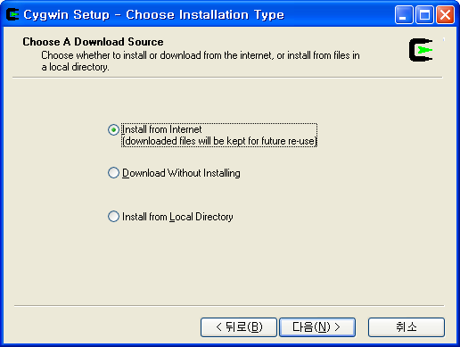
1)
2)
[Figure 1] Install from internet or Local Directory

3) 경로 설정
경로를 C:\cygwin.으로 설정해준다.

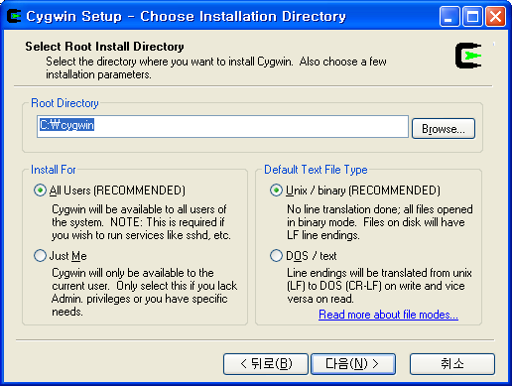
[Figure 2] Set the path

4) DDD and X11 select
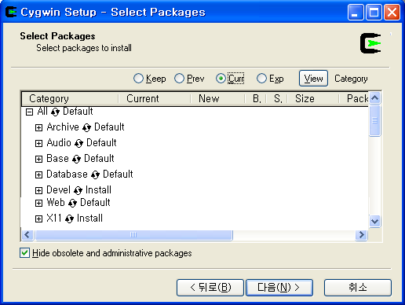
[Figure 3] Devel -> install, X11 -> install

* X11R6 install은 Cygwin\usr\X11R6\bin\startxwin.bat 파일에 x-window macro있음

Cygwin 설치 후 ddd, X-window의 동작 확인은 다음과 같이 확인 할 수 있다.
#> startx &
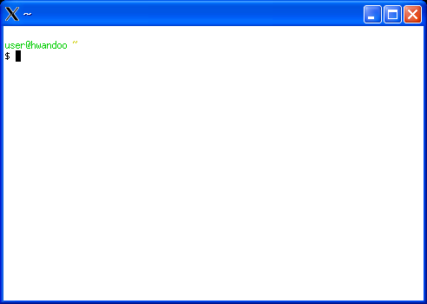
[Figure 4] X window execute

Xterm> ddd
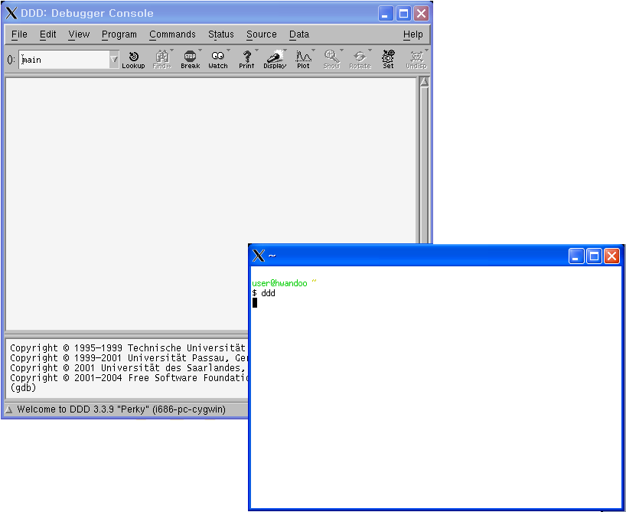
[Figure 5] ddd execution

openRISC Toolchain Install

openRISC를 위한 툴체인(bintils/gcc/gdb)을 설치하며, 설치 후 툴체인의 설치 확인은 다음과 같이 한다. (툴체인은 stand-alone을 타겟으로 한다.)

(* 툴체인은 제공되는 local.zip 파일을 cygwin root directory의 C:\cygwin\usr\에서 압축을 풀면 된다.)

#>which or32-elf-as
#>which or32-elf-gcc
#>which or32-elf-gdb

Eclipse and CDT Install

Eclipse

Eclipse를 실행하기 위해서는 JRE가 설치되어 있어야 한다.

JRE(Jave Runtime Environment) Download Location :
http://www.java.com/ko/download/index.jsp

Source Download Location :
http://www.eclipse.org/downloads/index.php (Eclipse Distros ver)

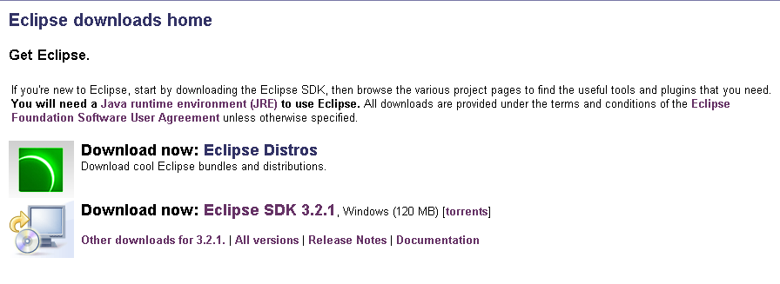
[Figure 6] Eclipse download

CDT

1) Eclipse help->Software Updates
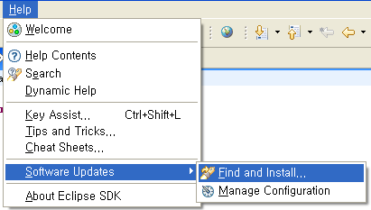
[Figure 7] Eclipse update first step

2) Search for new features to install
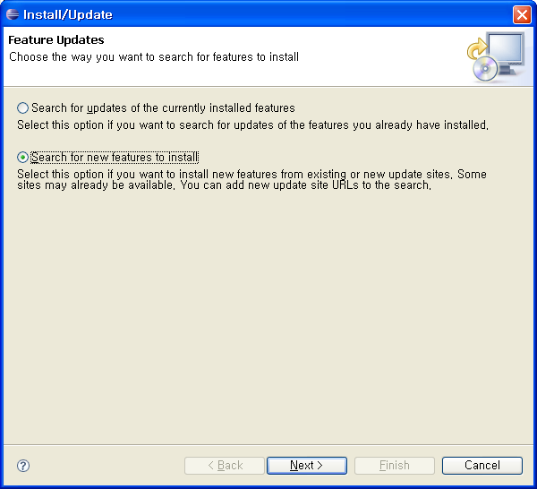
[Figure 8] Eclipse update second step

3) CDT install through Callisto Discovery Site
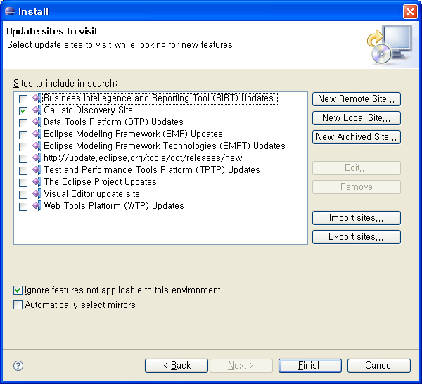
[Figure 9] Eclipse update third step

4) Debug CDT install
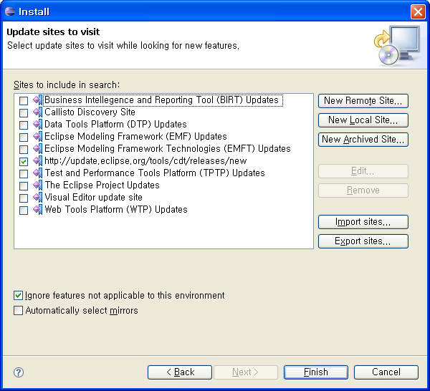
[Figure 10] Eclipse update first step

* Firstly, regist a New Remote Site
: http://update.eclipse.org/tools/cdt/releases/new
* Secondly, click the Finish.

Example Project Execution

Cygwin path setting in the windows Path variable

Eclipse를 통해 cygwin의 툴체인 및 라이브러리를 사용하기 위해서는 windows OS의 환경 변수 Path에 cygwin의 해당 경로를 추가해준다.
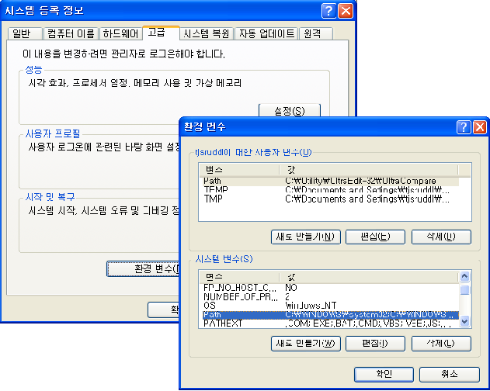
[Figure 11] Add Path (C:\cygwin\bin, C:\cygwin\usr\local\bin)

6.2.Eclipse Make project file

이 문서에서는 Eclipse를 이용하여 gcc와 arm-elf-gcc로 컴파일을 하여 결과를 확인하는 방법을 소개한다. 필요한 소스를 통해 프로젝트를 생성하는 과정은 다음과 같다.

1) step 1
FILE ->New->Project
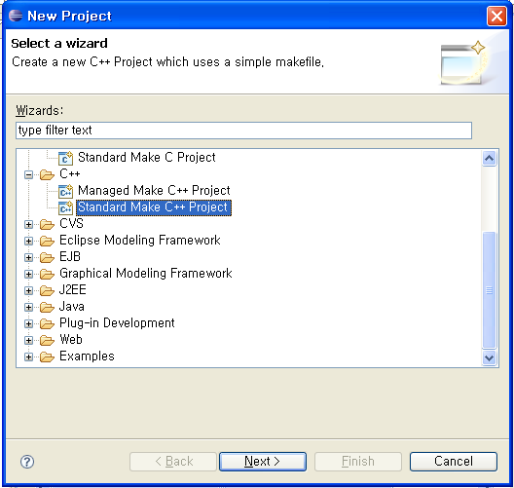
[Figure 12] Create New Project

2) step 2 :
Project name과 poject 위치를 지정해준다. (* 지정된 디렉토리로 프로젝트 실행을 설정 하고자 할 경우 Use default location을 선택한다.)
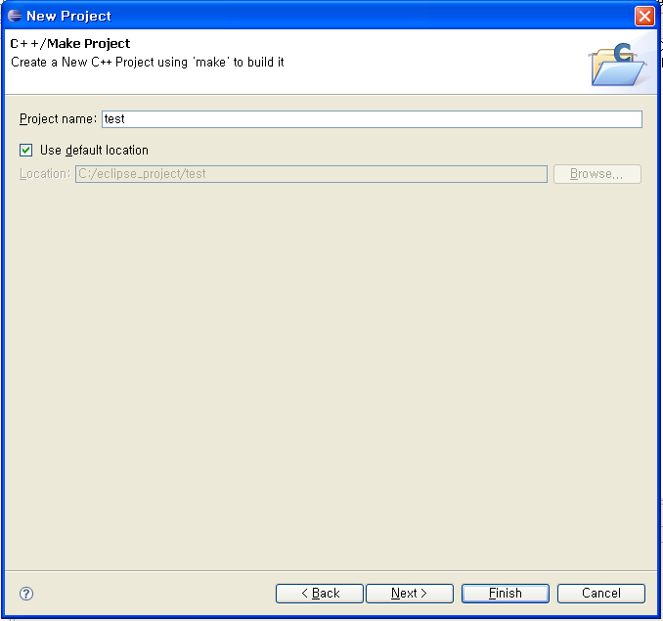
[Figure 13] Set a path

3) step 3
Binary Parser window에서 HP-UX/PE parser를 선택한다. (*나머지 옵션은 default로 한다.)
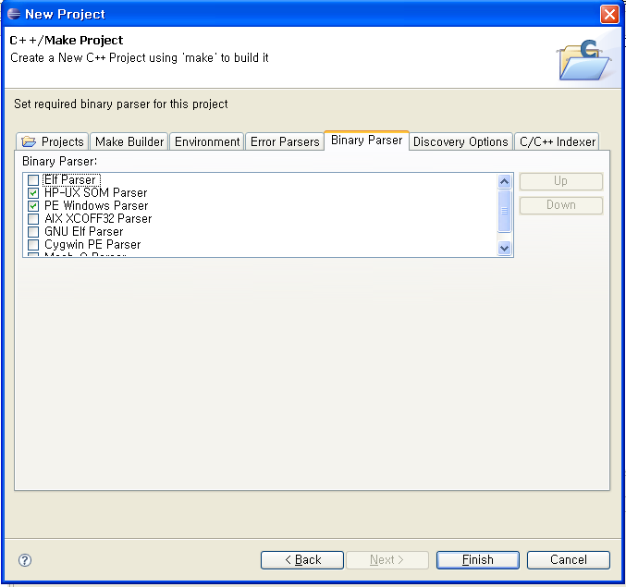
[Figure 14] Set a project properties

4) step 4
File -> Import 에서 General-File System을 선택한다.
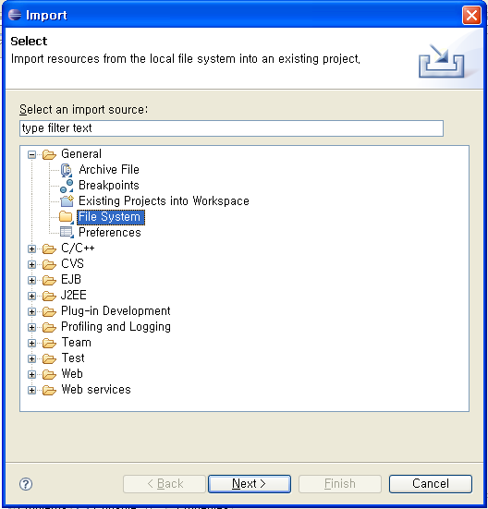
[Figure 15]Select an Import Source

5) step 5
예제 source를 선택하여 workspace를 생성한다. 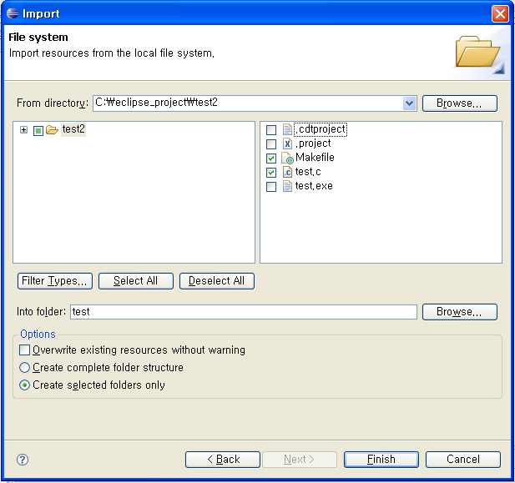
[Figure 16]Select File

6) step 6
그림 [Figure 17]과 같이 사용하는 cross-compiler에 맞도록 Makefile을 수정한다.
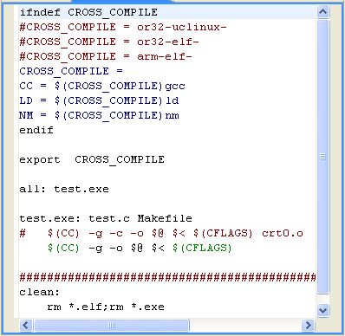
[Figure 17]makefile modification

7) step 7
Project->clean 후 Project->Build all을 통하여 실행 파일을 생성한다.
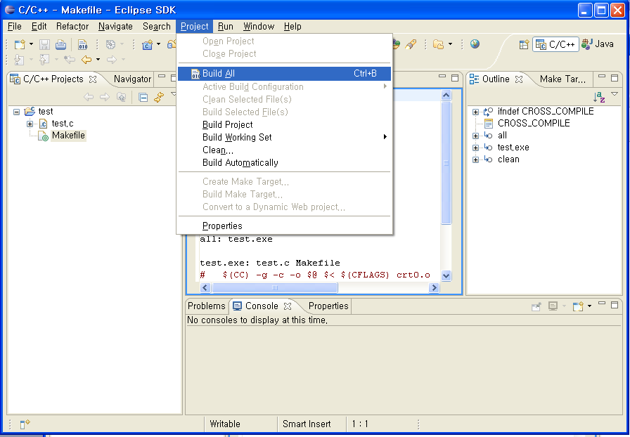
[Figure 18] Build executable file

* 실행 파일 생성 이전에 소스 파일에 적용될 크로스 컴파일러의 설정이 필요하다. (6.3 참조)

8) step 8
Menu window->RUN->RUN을 클릭한다.
그림 [Figure 19]에서 프로젝트 이름과 실행 파일 경로를 설정한 후에 Run을 클릭한다.
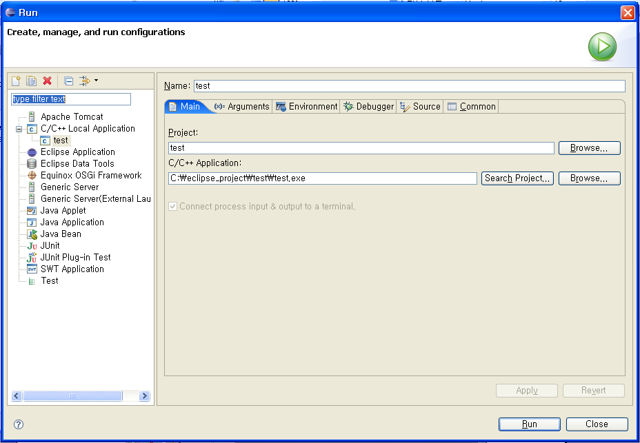
[Figure 19] Run Configuraton

9) step 9
그림 [Figure 20]은 8) 과정에서 run 클릭 한 후 실행 파일의 실행 결과이다.
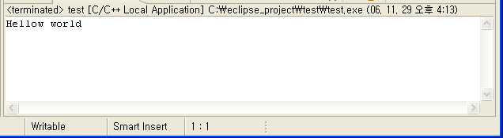
[Figure 20] Execution result

10) step 10
앞의 Make 파일에서 arm-elf-gcc로 컴파일러를 수정해준다.
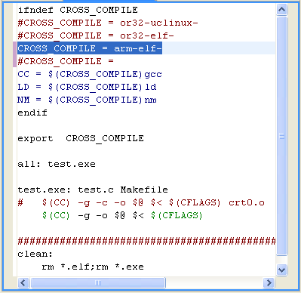
[Figure 21] makefile modification

11) step 11
그런 다음 make를 하여 실행파일을 생성한다. 실행파일을 생성을 했으면 Run->External Tool 을 선택을 한다.
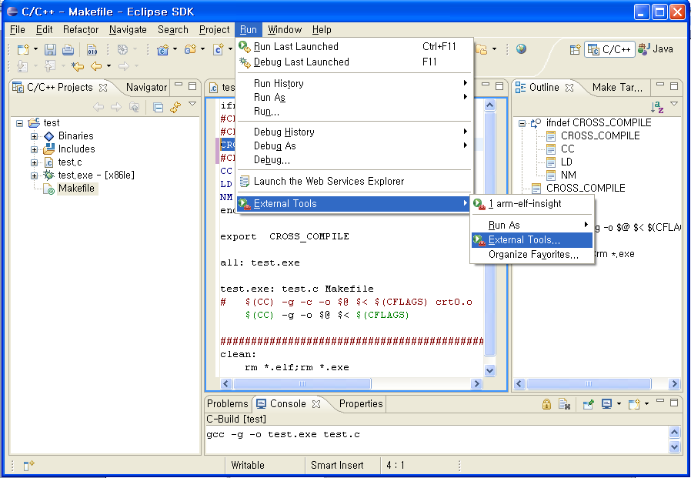
[Figure 22] External Tools

12) step 12
(c:\cygwin\usr\local\bin\arm-elf-insight.exe) 및 work 디렉토리를 지정해준다.
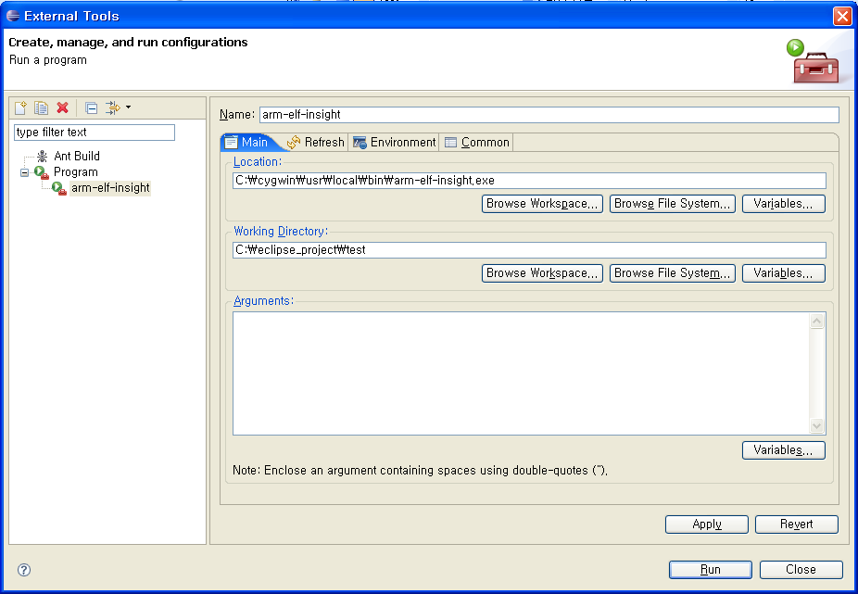
[Figure 23] External Tool option setting

13) step 13
설정을 마친 다음에 Run을 하면 그림 [Figure 24]와 같이 Console and Source Window창이 생성된다

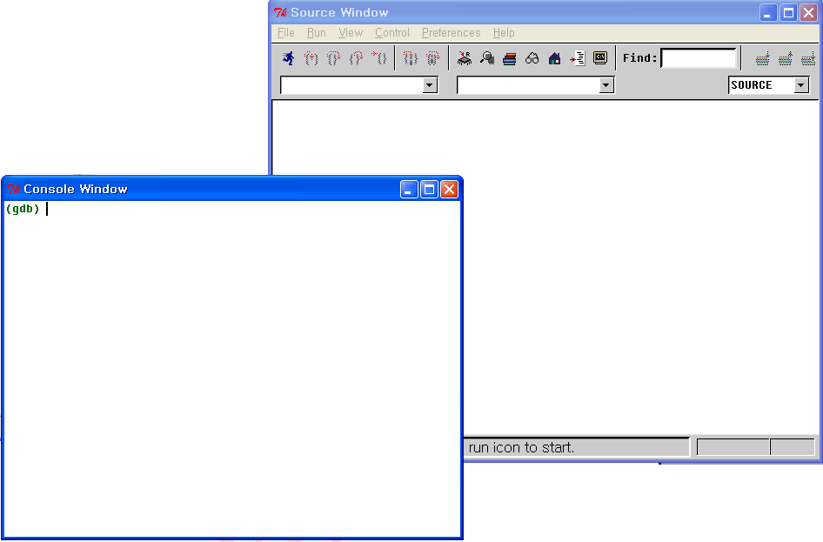
[Figure 24] Console and Source Window
14) step 14
Source Window에서 File -> Open 후 프로젝트 폴더 안의 실행파일을 선택한다.
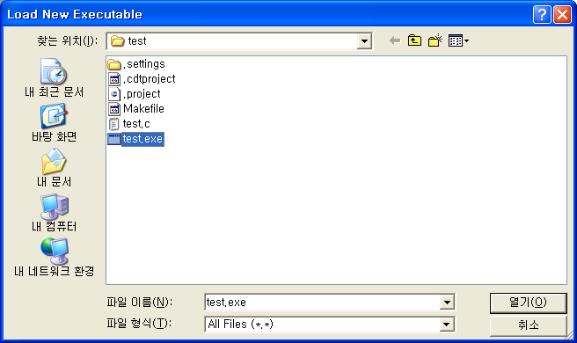
[Figure 25] Select execute file

15) step 15
Run -> Connect to Target을 선택하여 Target을 Simulator로 하고 OK를 누르면 Console Window와 연결이 된다.
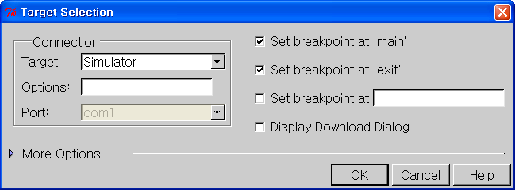
[Figure 26] Target Selection

Console Window에서 load 명령어나 Source Window에서 Run -> download를 하고
Console Window에서 r 또는 Source Window에서 Run->Run 을 선택하면 그림 [Figure 27]과 같이 결과가 출력된다.
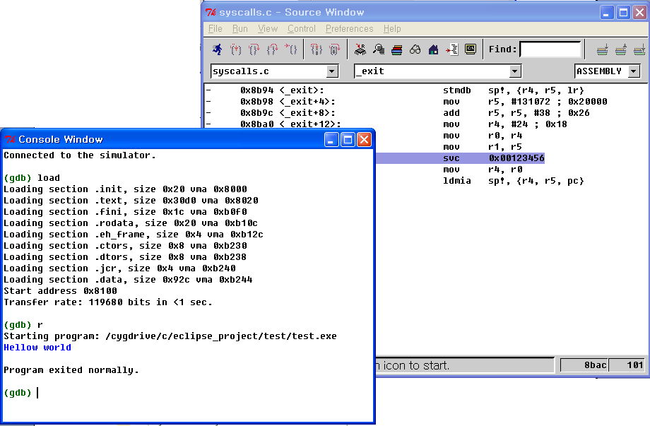
[Figure 27] Execution

6.3.Project properties

or32-elf-gcc를 compiler로 지정하여 컴파일 한다.
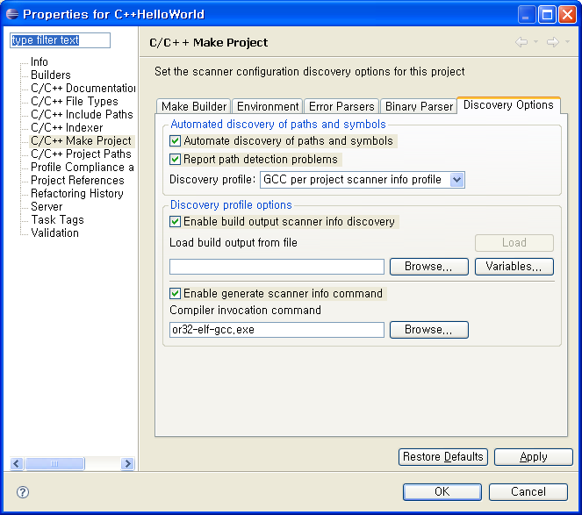
[Figure 28] Set a Cross compiler

Further work

1. Eclipse를 사용하여 cygwin native gcc/gdb 링크 가능하며, 실행 파일의 디버깅 및 실행 가능하다.
2. cygwin cross(or32-elf-gcc) 링크 가능하며, 실행 파일 생성 가능하다.
3. cygwin 상의 cross 컴파일 된 실행 파일의 디버깅 및 실행 시 “The CPU is not supported by selected debugger” 문제 있음
-> cpu=”native” -> “*” 수정하면 된다는데. Eclipse에서 refresh 하는 방법은?
(eclipse –clean??? 효과가 없던데)
-> gdbserver Debugger로 설정 시 “The CPU is not supported by selected debugger” 메시지는 발생하지 않으나, serial을 통한 board와 통신 연결이 되어야 한다.

eclipse –clean method
1) command prompt>eclipse –clean
2) eclipse directory eclipse.ini file modify : Add “-clean’
* eclipse\plugins\org.eclipse.cdt.debug.mi.core…\plugin.xml : “native” -> “*”
* eclipse\eclipse.ini : “-clean” option 추가
* clean 위한 별도의 plugin을 설치해야 되나? 못찾음

APPENDIX

A. Makefile

B. GDB Command

